**Hersenschimmen**

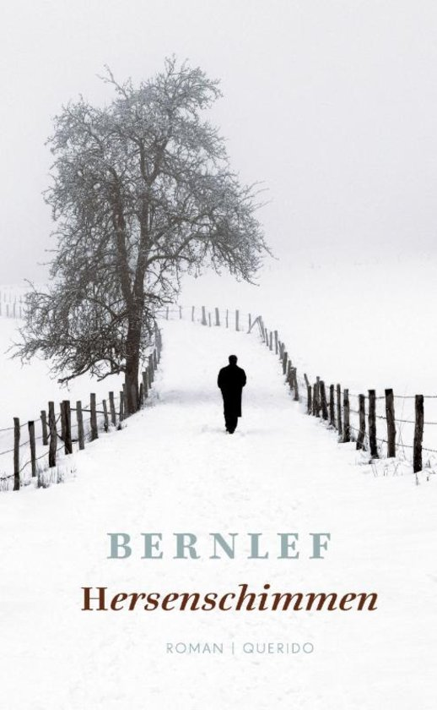

**Femke de Veer H5B**

**Brief aan de uitgever**

Uitgeverij De Bezige Bij BV

Van Miereveldstraat 1

1071 DW Amsterdam

Oss, 14 december 2016

Geachte Heer/mevrouw,

Ik schrijf u naar aanleiding van mijn nieuwe boek: *Hersenschimmen.* Ik ben J. Bernlef en ben van middelbare leeftijd. Ik debuteerde in het jaar 1959, echter hoop ik met dit boek echt door te breken bij het grote publiek. Dit is namelijk precies de reden dat ik graag wil dat mijn nieuwe boek uitgegeven wordt.

Het boek heeft de titel Hersenschimmen gekregen, omdat de hoofdpersoon Maarten lijdt aan dementie. De herinneringen in zijn hersenen verdwijnen steeds meer, waardoor alle personen in zijn leven in schimmen veranderen. Maarten kan het heden en het verleden niet meer uit elkaar houden. Dit boek bevat ook een paar passende thema’s, zoals: *liefde, verdriet, geheugenverlies, mentale ziekte.* Hiermee heb ik eigenlijk het hele verhaal al uitgelegd. Maarten Klein woont samen met zijn vrouw Vera in het oosten van de Verenigde Staten. Ze hebben samen twee kinderen: Kitty en Fred. Kitty en Fred zijn teruggekeerd naar Nederland. Maarten is met pensioen. Op een dag begint zijn vergeetachtigheid te groeien. Eerst geeft hij de schuld aan het winterse weer, maar naarmate de symptomen erger worden, weet Maarten ook dat het niet goed gaat met hem. na verschillende bezoeken van Dokter Eardly wordt er besloten dat er gezinshulp moet komen voor Maarten. Met Maarten gaat het nu zo slecht dat hij Vera voor zich ziet als zijn moeder en dat hij hun huis voor zich ziet als het huis van zijn grootouders. Maartens conditie gaat steeds verder achteruit tot op het punt dat hij naar een inrichting gebracht wordt.

Het boek is geschreven vanuit een perspectief, namelijk dat van Maarten zelf. In dit boek ervaart u hoe het is om dementie te krijgen en daardoor steeds meer van jezelf verliest. In het boek komt het verleden van Maarten vaak voorbij, omdat hij het verleden in zijn dagelijks leven terugziet. Het ene moment denkt Maarten dat hij midden in de oorlog zit en het andere moment is zijn geheugen glashelder.

Dit boek is geschikt voor mensen die begrijpen wat dementie is en wat voor gevolgen het kan hebben. Een kind van 12 heeft veel meer moeite dit boek te begrijpen dan iemand van 16, daarom vind ik dat 16 de minimale leeftijd is om dit boek te lezen. De moeilijkheid van dit boek speelt daar zeker een rol bij. Het boek past bij het leesniveau 3.

Ik hoop u hiermee voldoende informatie gegeven te hebben over mijn nieuwe boek en hoop daarmee ook dat het u wat lijkt.

Graag hoor ik van u.

Met vriendelijke groeten,

J. Bernlef